Aanstaande vrijdag 27 april vieren we weer Koningsdag in ons land, en feliciteren wij onze koning Willem Alexander met zijn verjaardag.

Veel Nederlanders eten dan traditioneel een oranje tompouce. Ieder jaar zijn wij dan in de ochtend geopend voor alleen oranje tompoucen. Veel klanten zijn hiervan op de hoogte. Toch moeten Thea (winkeldame die al sinds die tijd samen met mij werkt die dag) en ik lachen dat veel mensen met een verbaasde blik binnen stappen. O, geen brood vandaag? Nee vandaag alleen oranje tompoucen meneer zeggen we dan weer.

Vroeger zag ik op tv al die mensen naar de vrijmarkt gaan. Sinds we in Nieuwegein de bakkerij runnen zou ik zo graag samen daar eens heen willen. Maar dat is er nog niet van gekomen, omdat Henk midden in de nacht dan voor u al deze heerlijke verse tompoucen aan het maken is.

Welke ingrediënten zitten er nu eigenlijk in dit veel gegeten gebakje: roomboter bladerdeeg, banketbakkersroom, oranje fondant (suiker) en voor de liefhebber een flinke toef slagroom. Ons recept kan ik natuurlijk niet helemaal prijsgeven.

Heb je je ooit afgevraagd waar de naam ‘tompouce’ vandaan komt? De dwerg Charles Sherwood Stratton vormde de inspiratie vormde voor dit zoete gebakje. Charles was 63,5 centimeter lang en trad in een circus op onder de naam General Tom Thumb. In 1844 en 1845 reisde het circus door Europa. Ook Nederland werd bezocht. Het verhaal gaat dat een Amsterdamse bakker geïnspireerd raakte door de dwerg en een gebakje naar hem vernoemde: de tompouce, de Franse benaming

Vorig jaar toen ik naar de winkel reed ging het bij radio 538 erover hoe je nu het beste een tompouce eet. De tip was: haal de bovenste laag eraf en leg deze onder de tompouce. Niet op zijn kop want dan gaat het fondant plakken aan je schoteltje. Dan kun je gewoon met een vork wel door het bladerdeeg komen en je tompouce zonder te knoeien opeten.

Tot ziens in de winkel, eet smakelijk, en een hele fijne Koningsdag.

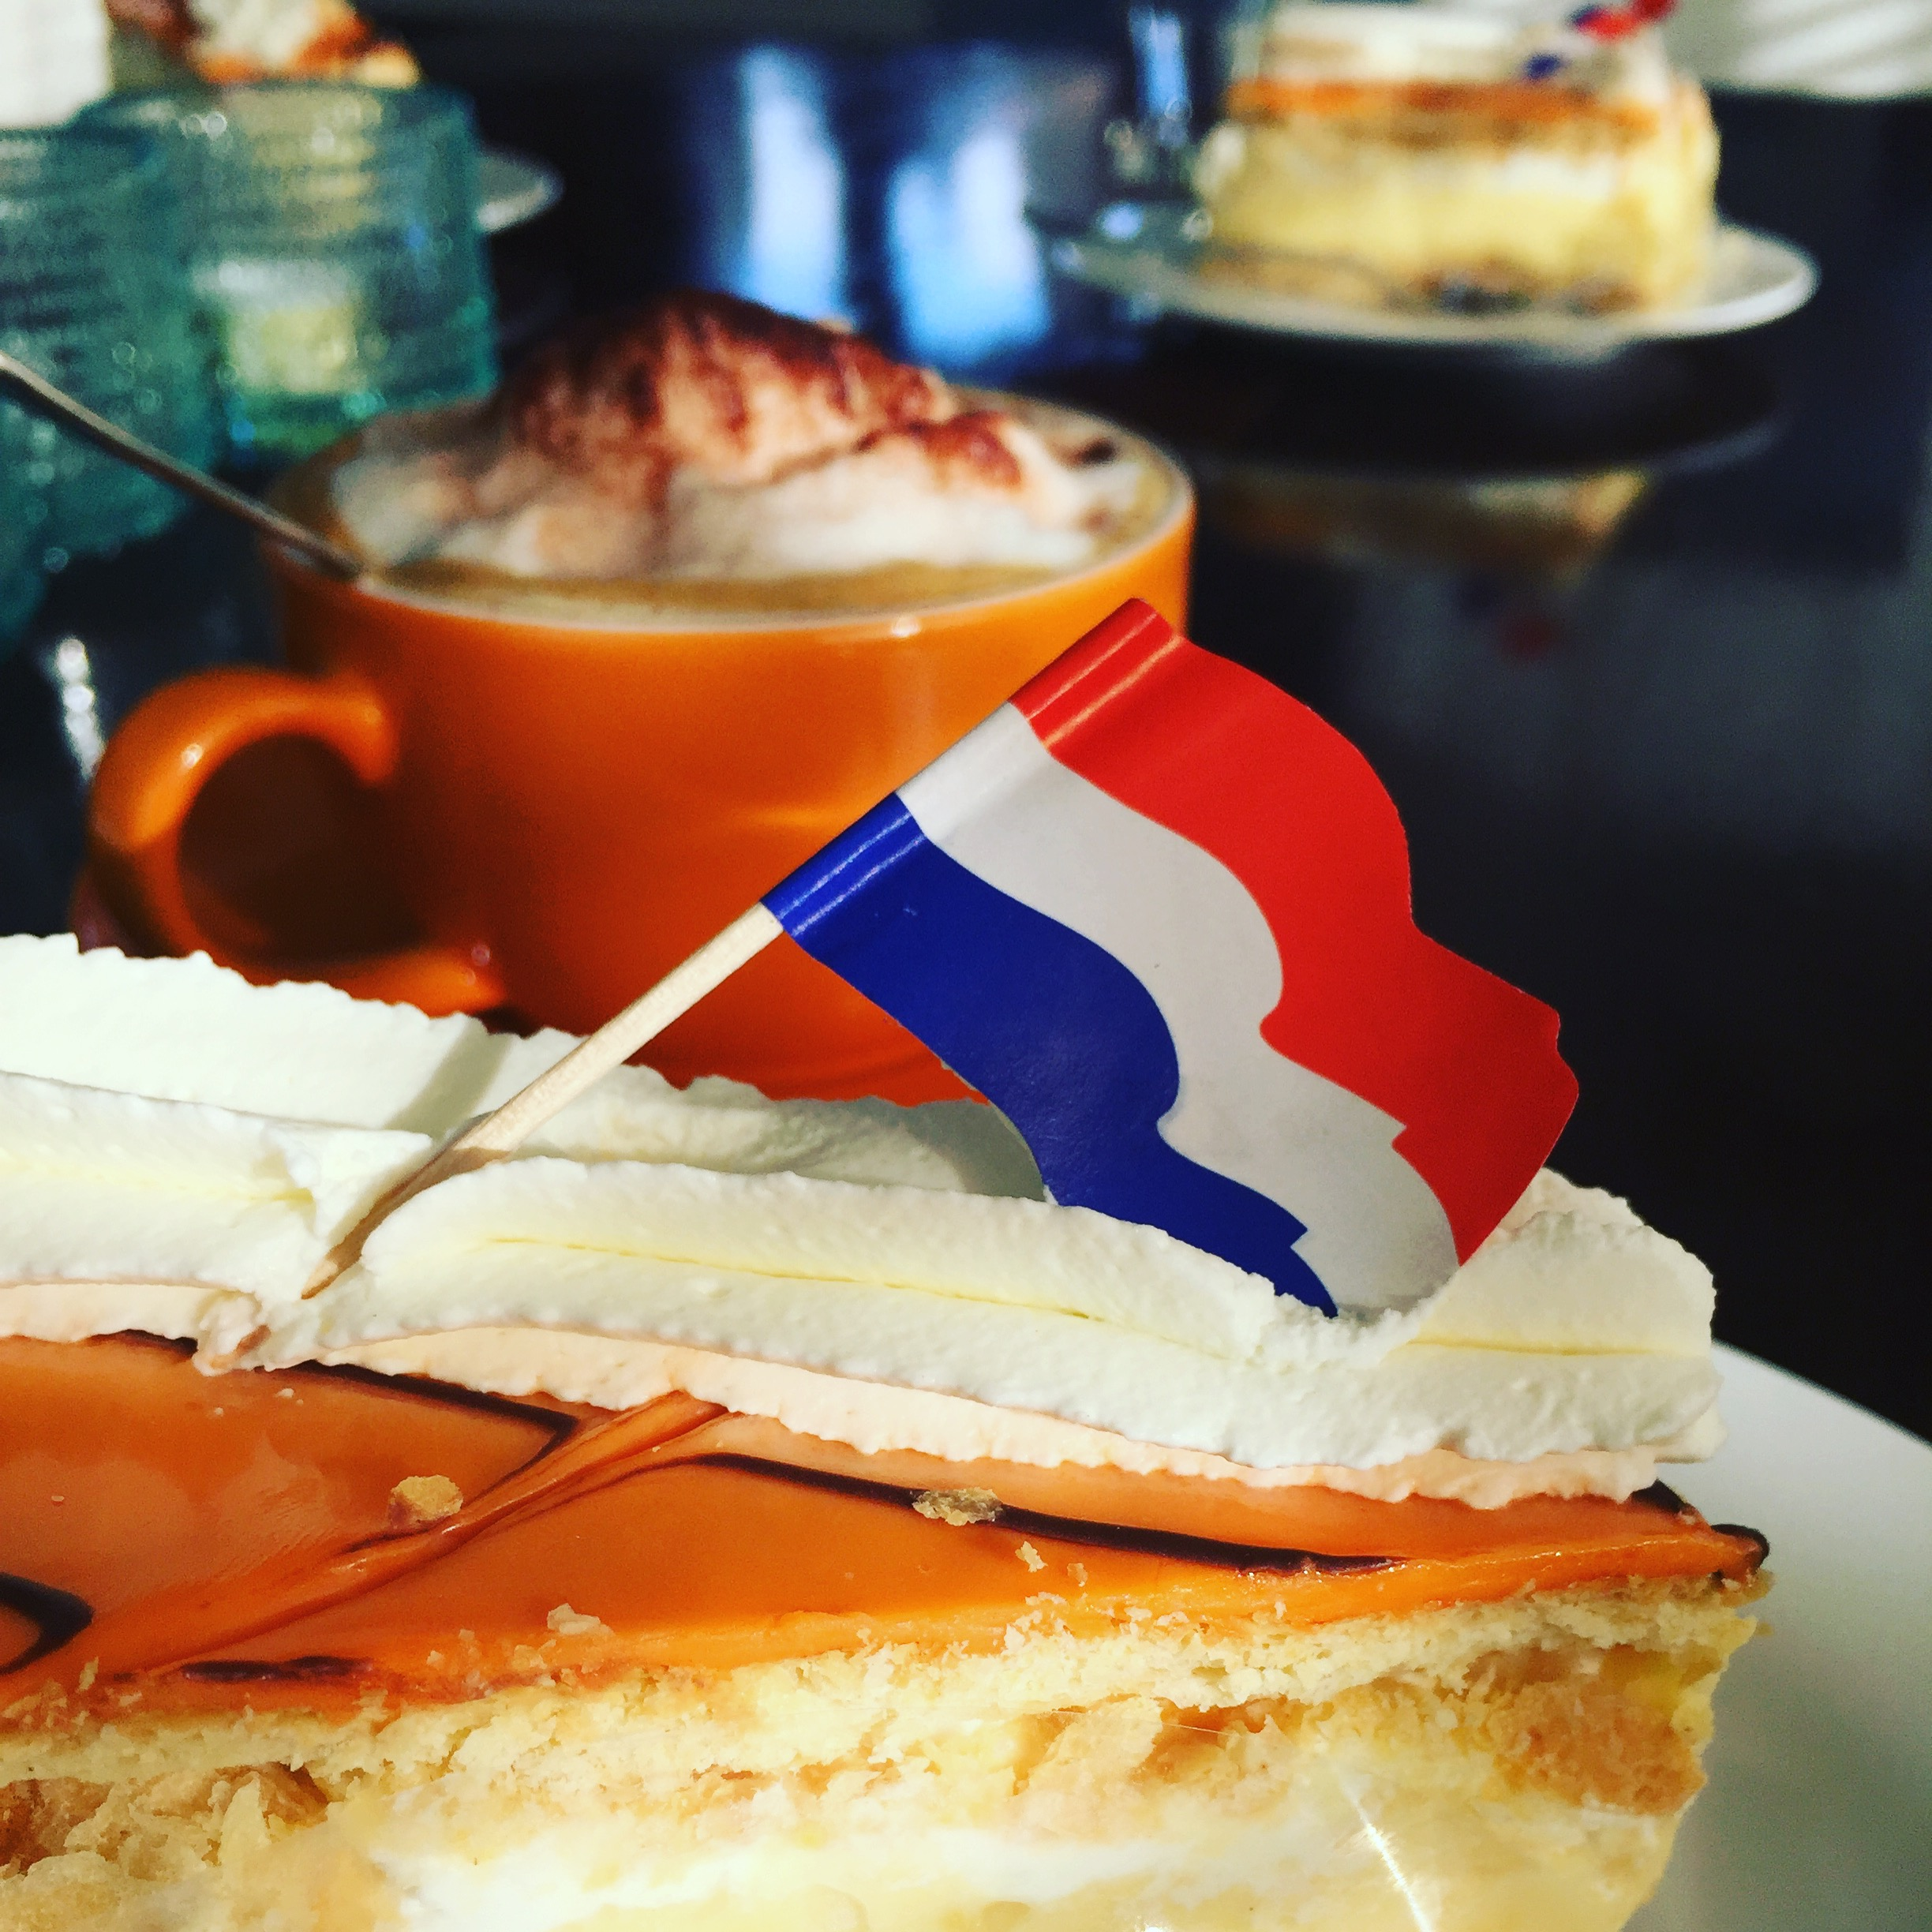

Reacties